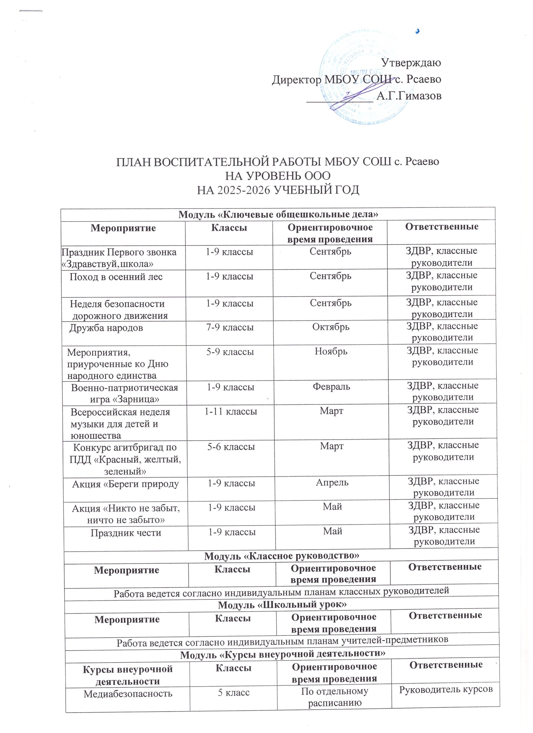

Россия – мои горизонты | 6-9 классы | По отдельному  расписанию | Руководитель курсов
Разговоры о важном | 5-9 классы | По отдельному  расписанию | Руководитель курсов
Юный биолог | 6 класс | По отдельному  расписанию | Руководитель курсов
Агрокласс | 7 класс | По отдельному  расписанию | Руководитель курсов
«Функциональная грамотность» | 9 класс | По отдельному  расписанию | Руководитель курсов
Модуль «Самоуправление»
Мероприятие | Классы | Ориентировочное  время проведения | Ответственные
Выборы органов  самоуправления в  классах | 2-9 классы | Сентябрь | Классные руководители
Заседания Совета  обучающихся | 2-9 классы | 1 раз в четверть | ЗДВР, классные  руководители
Рейд «Все ли сидят за  партами» | 1-9 классы | Сентябрь, январь | Социальный педагог,  Совет обучающихся
Рейд «Живи книга» | 1-9 классы | Октябрь, февраль | Библиотекарь, Совет  обучающихся
Рейд «За порядок в  родной школе» | 1-9 классы | Декабрь, апрель | ЗДВР, Совет  обучающихся
Модуль «Профориентация»
Мероприятие | Классы | Ориентировочное время проведения | Ответственные
Классные часы в рамках республиканского  профориентационного проекта «Только вместе» | 5-9 классы | Ежемесячно | Классные руководители
Экскурсии на  предприятия района | 5-9 классы | Ноябрь | Классные  руководители
Конкурс рисунков  «Профессии разные важны» | 5-8 классы | Март | Классные руководители
Встреча с представителями  различных профессий | 5-9 классы | Апрель | ЗДВР, классные руководители
Посещение профориентационных  выставок | 5-9 классы | По отдельному графику | ЗДВР, классные руководители
Посещение дней открытых дверей в средних специальных  учебных заведениях | 8-9 классы | По отдельному графику | ЗДВР, классные руководители
Модуль «Организация предметно-эстетической среды»
Мероприятие | Классы | Ориентировочное время проведения | Ответственные
Оформление  информационных  стендов | 1-9 классы | В течение года | ЗДВР, классные руководители
Проведение  субботника | 1-9 классы | Сентябрь, апрель | ЗДВР, классные руководители
Конкурс  плакатов«Сохраним родную природу» | 5-8 классы | Октябрь | ЗДВР, классные руководители
Конкурс сочинений  «Береги природу» | 9 класс | Октябрь | ЗДВР, классные  руководители
Акция «Сдай макулатуру  - сохрани дерево!» | 1-9 классы | Октябрь, апрель | ЗДВР, классные  руководители
Операция «Кормушка» | 1-5 классы | Январь | Классные  руководители
Выставка «Мамин  праздник» | 1-8 классы | Март | Классные  руководители
Операция «Скворечник» | 4-9 классы | Апрель | Классные  руководители
Акция «Мы и природа» | 1-9 классы | Апрель | ЗДВР, классные  руководители
Оформление  информационных стендов | 1-9 классы | В течение года | ЗДВР, классные руководители
Модуль «Работа с родителями»
Мероприятие | Классы | Ориентировочное время проведения | Ответственные
Заседания родительского  комитета школы | 1-9 классы | 1 раз в четверть | Директор
Общешкольные, классные родительские  собрания | 1-9 классы | 1 раз в четверть | ЗДВР, классные руководители
Тематические субботы | 1-9 классы | 1 раз в месяц | ЗДВР, классные руководители
Совет профилактики | 1-9 классы | 1 раз в четверть | Директор, ЗДВР
Индивидуальная консультация для родителей | 1- классы | Ежедневно | Администрация, классные руководители,  учителя-предметки, социально-психоло- гическая служба
Модуль «Школьные медиа»
Мероприятие | Классы | Ориентировочное  время проведения | Ответственные
Организация школьного  медиацентра | 5-9 классы | Сентябрь | ЗДВР, Совет  обучающихся
Конкурс социальных видеороликов по пропаганде здорового и безопасного образа жизни, профилактике зависимого поведения  обучающихся | 5-9 классы | Ноябрь | ЗДВР, классные руководители
Сбор  материалов для сайта школы | 5-9 классы | Постоянно | Классные руководители

